Škola natírání: Olej, nebo vosk?
Snad každý z nás má doma nějaké dřevěné prvky – nábytek, dekorace, nebo dokonce podlahu či schody. Dřevo zútulňuje naše domovy a v interiéru ani nevyžaduje tak náročnou péči.
Balakryl Voskový olej a Bondex Vosk podtrhnou přirozenou krásu dřeva. Impregnují a díky tomu dřevo chrání tak, aby odolalo běžným čisticím prostředkům, vodě a mastnotě. Hodí se k novým i renovačním nátěrům a jejich aplikace je víc než snadná.
Olej na podlahy, schody a pracovní desky
V případě hodně namáhaných ploch, ať už mechanicky nebo chemicky, je lepší zvolit olej. „Balakryl Voskový olej se hodí zejména na podlahy, schody a pracovní desky stolů, kam pokládáme horké hrnce a hrnky. Olej dřevo nejen oživí, ale také povrch účinně zpevní. Nemusíte se obávat, že by na povrchu vznikl defekt např. od horkého čaje,“ dodává Radek Kříž, technicko-obchodní zástupce značek Balakryl a Bondex.
Voskový olej odolává rozlité vodě, alkoholu i běžně používaným čisticím prostředkům. Nátěr slouží jako ochranná vrstva, přes kterou čisticí prostředky neproniknou do struktury dřeva. Mezi vodou namáhané povrchy patří např. i tolik oblíbené dřevěné stolky pod umyvadlo.
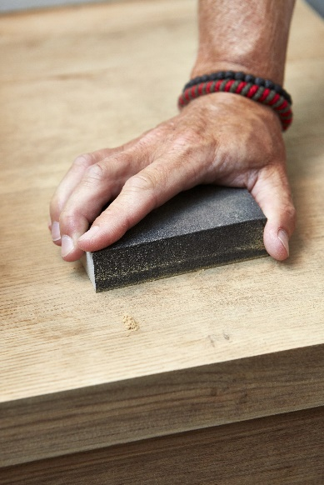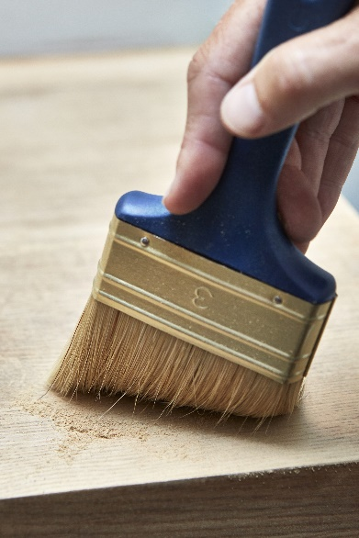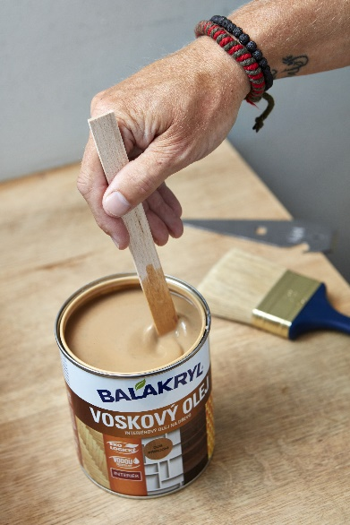
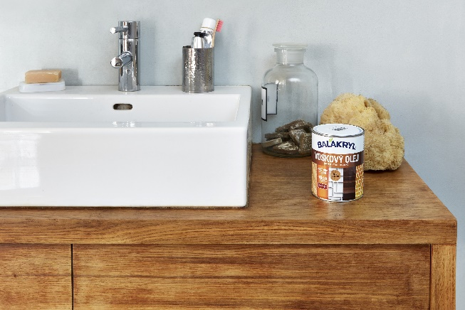
Vosk na postele, židle a skříně
„Bondex Vosk doporučujeme spíše na povrchy, od kterých nevyžadujeme větší mechanickou odolnost. Je ideální pro natření postelí, komod, židlí a dalšího nábytku či dekorací. Povrch po natření působí na pohled i dotek přirozeněji,“ radí Radek Kříž.
Vosk stejně jako olej odolává kromě vody i mastnotě. Oproti oleji ho však není vhodné použít na vrchní desky stolů a pracovních desek, kde by se mohl navoskovaný povrch dostat do kontaktu s horkým hrnkem.
My jsme voskem obnovili zašlé křesílko. Povrch dřevěných částí jsme nejprve lehce zbrousili. Vosk nanášíme v rovnoměrné vrstvě plochým štětcem. Pak ho necháme asi půl hodiny zaschnout a následně rozleštíme suchým hadříkem.
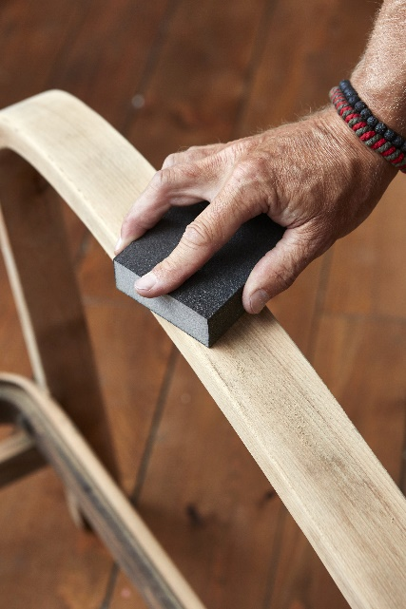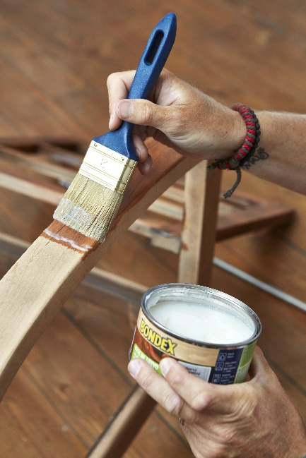
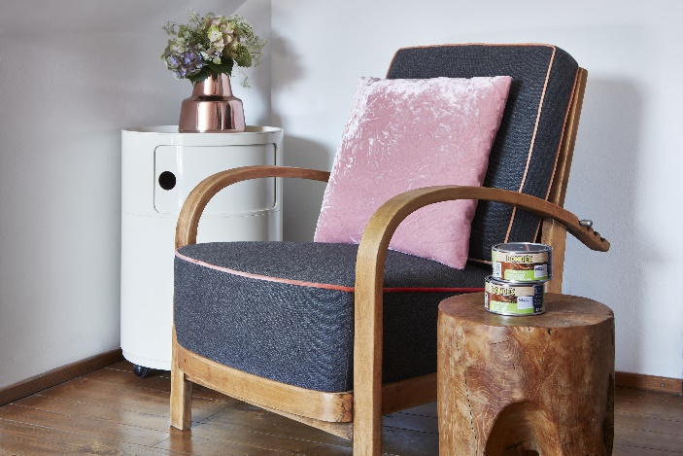

5 dobrých rad pro snadné natírání
1) Balakryl Voskový olej a Bondex Vosk používejte na nové, ještě nenatřené dřevo, nebo povrchy natřené podobnými produkty. Nedoporučujeme je použít na lakovaný nábytek. V takových případech je potřeba všechny staré nátěry zbrousit až na původní a čisté dřevo. Vzhledem k vlastnostem oleje a vosku by v opačném případě nedošlo k žádoucímu vsáknutí nátěrů do dřeva.
2) Povrch, který už byl ošetřený olejem nebo voskem a nemá rýhy či další mechanická a jiná poškození, nemusíte před renovačním nátěrem brousit. Stačí ho pouze očistit od prachu a nečistot a omýt vlažnou vodou, mastné plochy případně odmastit běžně dostupným odmašťovačem.
3) U renovačních nátěrů nábytku postačí jeden nátěr olejem či voskem.
4) U hodně zatěžovaných ploch, jako jsou parkety a dřevěné podlahy, aplikujte vždy dva nátěry olejem. Díky vodou ředitelné receptuře Voskového oleje můžete nanést druhý nátěr už po dvou hodinách od dokončení prvního nátěru. Renovační a obnovovací nátěry u pochozích ploch opakujte po třech letech.
5) Olej je tekutina, která se lehce vsákne do dřeva. Nevsáknutý olej je však třeba setřít suchým hadříkem, aby nezanechal mapy. Vosk je naproti tomu pastovitá hmota, která se musí na závěr rozleštit.
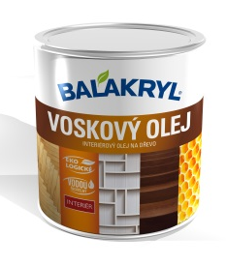
Balakryl Voskový olej je interiérový olej na dřevo na bázi přírodního včelího vosku pro měkké i tvrdé dřevo. Hodí se na dřevěné podlahy, obložení, schodiště, nábytek a další předměty ze dřeva v interiéru včetně dětských postýlek nebo hraček. Vyživuje, chrání a ošetřuje dřevo zvnějšku i zevnitř, zvyšuje jeho odolnost. Má i dekorační funkci. Je přirozeně matný, zvýrazňuje kresbu dřeva.
Na výběr je šest odstínů – natural, buk, dub přírodní, dub bílý, dub šedý a wenge.
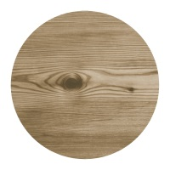
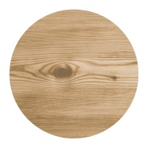
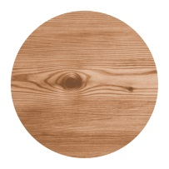
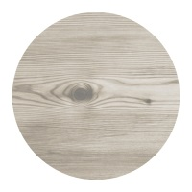
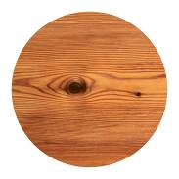
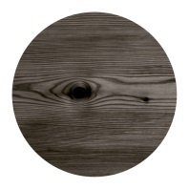
Bondex Vosk na dřevo je speciální pastovitý přípravek na bázi včelího vosku pro všechny druhy dřeva a dřevěné materiály určené pro interiéry. Díky své mastné konzistenci konzervuje dřevní vlákna, kryje rýhy a chrání povrch dřeva před vznikem skvrn. Snadno se aplikuje a nezanechává stopy. Po vyleštění umožňuje dosáhnout kovového efektu nebo patiny.

Značka Balakryl
Dnes již legendární značka nátěrových hmot Balakryl se zrodila v polovině 80. let min. století. Na konci roku 1985 byla v závodu Tebas zastavena výroba rozpouštědlových barev a výrobní program se zaměřil na ekologické disperzní nátěrové hmoty. Raketový start zaznamenaly v roce 1987, kdy byla představena nová barva – Balakryl V 2045, která si brzy získala početnou obec zákazníků. Od 6. dubna 2009 patří značka Balakryl pod křídla společnosti PPG.

O skupině PPG
Vizí společnosti PPG je i nadále zůstat předním světovým výrobcem nátěrových hmot a dalších speciálních produktů, které zákazníkům pomáhají chránit a zkrášlovat jejich vlastní výrobky i okolí. Díky inovacím, úsilí o udržitelný rozvoj a kompetenci v oblasti barev pomáhá PPG svým zákazníkům v průmyslu, dopravě, výrobě spotřebního zboží a na trhu autopříslušenství vylepšovat více povrchů různými způsoby než kterákoli jiná společnost. Společnost PPG byla založena v roce 1883, její centrála má sídlo v Pittsburghu a působí v téměř 70 zemích po celém světě. Akcie společnosti PPG jsou obchodovány na New York Stock Exchange (symbol: PPG).

Pro více informací, prosím, kontaktujte:
Michaela Čermáková
doblogoo
mobil: +420 604 878 981
e-mail: michaelac@doblogoo.cz

Martina Macková
PPG Architectural Coatings Eastern Europe a.s.,
Marketing Manager
mobil: +420 602 105 731
tel.: +420 222 333 717
e-mail: mackova@ppg.com

